**Лабораторная работа №7**

# Исследование электростатического поля с помощью электропроводной бумаги

**Цель работы** - изучение метода исследования электростатического поля с помощью электропроводной бумаги.

**Приборы и принадлежности** - планшет с электродами для крепления электропроводной бумаги, вольтметр, источник постоянного тока на модуле МОЗ, масштабная линейка.

**Задание 1:**

|  |  |  |  |  |  |
| --- | --- | --- | --- | --- | --- |
| **№** | **ф** | **Δϕ** | **Δx** | **Δx^2** | **ΔфΔx** |
| 1 | 2,5 | 0 | 0 | 0 | 0 |
| 2 | 3,68 | 1,18 | 0,022 | 0,000484 | 0,02596 |
| 3 | 4,86 | 2,36 | 0,044 | 0,0001936 | 0,10384 |
| 4 | 6,04 | 3,54 | 0,067 | 0,004489 | 0,23718 |
| 5 | 7,22 | 4,72 | 0,083 | 0,006889 | 0,39176 |
|  |  |  |  | 0,0120556 | 0,75874 |

При ф1 = 2,5В и X1 = 0,011М

$$E= \frac{Σ∆ф∆х}{Σ∆х^{2}}$$

E= 62,9367265

Δϕ = E * Δx

Δϕ = 6,29367265

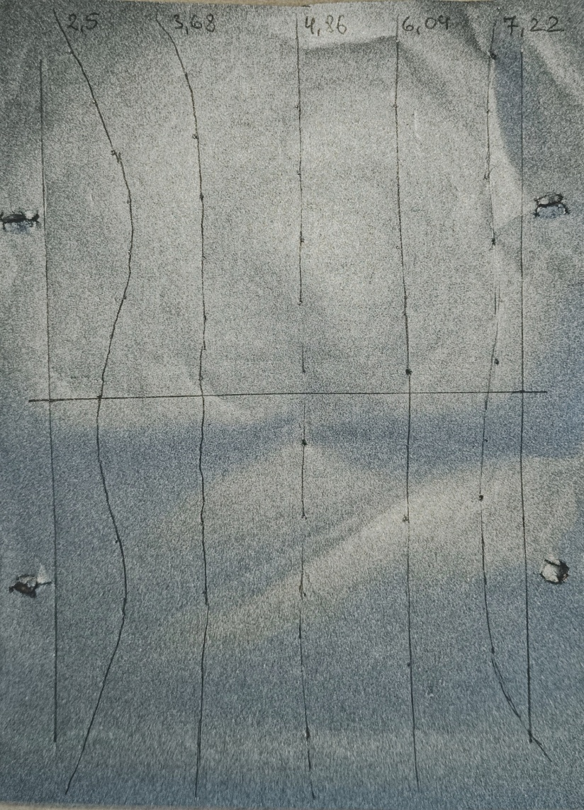

**Задание 2:**

|  |  |  |  |
| --- | --- | --- | --- |
| **№** | **ф** | **Δϕ** | **Δr** |
| 1 | 1,5 | 0 | 0 |
| 2 | 2,46 | 0,96 | 0,014 |
| 3 | 3,42 | 1,92 | 0,025 |
| 4 | 4,38 | 2,88 | 0,03 |

При ф1 = 1,5В и X1 = 0,013М

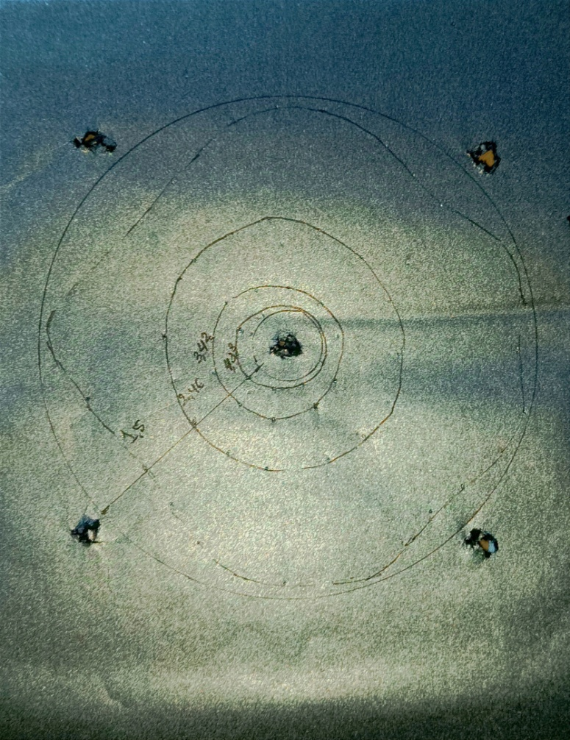

**Контрольные вопросы**

1. Электрическое поле и его характеристики

* Электрическое поле — это область, в которой на заряд действует сила. Направление поля — от положительных зарядов к отрицательным.
* Напряженность поля (E⃗) — сила, действующая на единичный положительный заряд.
* Потенциал (V) — энергия, которую имеет заряд в данной точке.

Графически:

* Силовые линии показывают направление поля, исходят от положительных и заканчиваются на отрицательных зарядах.
* Эквипотенциальные поверхности — линии, где потенциал одинаков, они перпендикулярны силовым линиям.

2. Связь между напряженностью и потенциалом

Связь между ними:

$$E⃗=-∇V$$

Напряженность поля (E⃗) является градиентом (изменением) потенциала (V) в пространстве.

3. Напряженность и потенциал поля точечного заряда

* Напряженность поля точечного заряда: $\frac{E=k∣q∣}{r2}$
* Потенциал поля точечного заряда: V= $\frac{kq}{r}$

где k — электростатическая постоянная, q — заряд, r — расстояние от заряда.

4. Принцип суперпозиции для напряженности и потенциала электрического поля

* Напряженность: результирующая напряженность поля — это векторная сумма напряженностей от всех зарядов:
$$E⃗рез=∑E⃗i$$

* Потенциал: результирующий потенциал — это алгебраическая сумма потенциалов от всех зарядов:

5. Теорема Гаусса и её применение

Теорема Гаусса: поток напряженности через замкнутую поверхность пропорционален заряду внутри неё:

$$∮E⃗⋅dA⃗=\frac{Qвн}{ϵ0}$$

Применение:

1. Бесконечно заряженная плоскость:
$$E=\frac{σ2}{ϵ0}$$

2. Бесконечно заряженная нить:
$$E=\frac{2k}{λr}$$

3. Бесконечно заряженный цилиндр:
$$E=\frac{2k}{λr}$$

4. Равномерно заряженная сфера:
   * Внутри (r<Rr < R):
 $$E=\frac{kQr}{R^{3}}$$  * Снаружи (r>Rr > R):
$$E=\frac{kQ}{r^{2}}$$

5. Объемно заряженный шар:
   * Внутри:
 $$E=\frac{kQr}{R^{3}}$$  * Снаружи:

6. Схема экспериментальной установки и порядок построения линий равного потенциала

Экспериментальная установка для построения линий равного потенциала включает два основных элемента: источник напряжения и проводящие поверхности (например, металлические пластины или электроды), между которыми создается электрическое поле.

1. Компоненты установки:

* Источник постоянного напряжения.
* Электроды, соединенные с источником, которые создают поле.
* Контуры для измерения напряженности или потенциала, такие как вольтметры или датчики потенциала.

1. Порядок построения линий равного потенциала:

* Установите электроды (например, два плоских или полусферических).
* Измерьте потенциал в различных точках между электродами с помощью вольтметра или другого подходящего устройства.
* Для каждой фиксированной величины потенциала отметьте точки, где потенциал одинаков.
* Соедините эти точки, чтобы получить линии равного потенциала.

Линии равного потенциала будут перпендикулярны линиям электрического поля, которые направлены от положительного к отрицательному заряду.

7. Метод наименьших квадратов для построения линейных экспериментальных зависимостей

Метод наименьших квадратов используется для нахождения наилучшей прямой, аппроксимирующей данные, и минимизации отклонений между экспериментальными точками и теоретической моделью. Также он используется для анализа экспериментальных данных, чтобы построить наиболее точную линейную зависимость между величинами.

**Вывод:** в ходе лабораторной работы я изучил изучил метод исследования электростатического поля с помощью электропроводной бумаги.